Министерство образования Оренбургской области
Государственное автономное учреждение
дополнительного образования «ООДЮМЦ»

ПЛАН – КОНСПЕКТ
открытого занятия

Тема занятия:
«Образ птицы в народном творчестве»
(городецкая роспись)

Творческое объединение «Вернисаж»
Возраст детей: 9- 11 лет.

Педагог дополнительного образования
Ливенцева Маргарита Викторовна.

г. Оренбург -2018г.
Творческое объединение «Вернисаж»
Руководитель: Ливенцева Маргарита Викторовна.
Возраст детей: 9 - 11 лет
Тема занятия:
«Образ птицы в народном творчестве»
Цель: развитие творческих способностей, эстетического и художественного вкуса посредством овладения навыками художественной росписи по дереву.
ЗАДАЧИ.
Обучающие:
- Познакомить с историей развития народного промысла «Городецкая роспись»;
- Дать знания по основным элементам и мотивам Городецкой росписи;
- Формировать умения и навыки кистевого письма.
Развивающие:
- Развитие эстетического и художественного вкуса;
- Развитие интереса к художественным промыслам России;
Воспитывающие:
- Воспитание любви и бережного отношения к природе родного края, умения ценить богатство родной природы;
Методы обучения:
словесный;
наглядно-демонстративный;
практический;
объяснительно-иллюстративный.
Форма организации: групповая.
Межпредметные связи: Этнография, история, фольклор, биология, экология ,ИЗО.
Основные понятия:
Гирлянда -вытянутый вид букета.
Розан – центральный цветок шиповника в форме круга, окружен скобками.
Купавка — мелкие бутончики и листья.
Подмалевка -круговое движение кистью, нанесение одного цветового пятна.
Оживка - тонкая разделка орнаментальных форм белилами.
Оборудование:
1. Для учащихся:
- деревянные доски;
- кисти №2;№4;
- стаканчики для воды ;
- салфетки ;
- акварельные краски;
- лак для покрытия готового изделия;
2. Для педагога:
- компьютер;
- презентация;
- готовые изделия для демострации;
- предметы народных промыслов России;
Список литературных источников:
- Андреева И. Городецкие чудеса. М.: Малыш, 2007.
- Ершова АП., Захарова А.Е. Искусство в жизни детей. Опыт художественных занятий. М.: Просвещение, 2001.
- Жигалова С.К. Русская народная живопись. М.: Просвещение, 2004.
- Махмутова Х.И. Роспись по дереву: Пособие для учителя. М.: Просвещение, 1987.
Ход занятия
Этапы :
I.Организационный момент. (0,5 мин.)
дидактическая игра «Что такое счастье?»
II.Сообщение темы и целей урока. (3 мин)
Актуализация знаний
Народная мудрость
III. Изучение нового материала. (5 мин.)
1.Выступают с докладами по теме: «Образ птицы в жизни русского человека ».
IV. Практическая работа.
(20 мин.)1. Объясняет приемы (Вводный инструктаж )
- Выполняют групповую работу
V.Рефлексия (0,5 мин)
1. «Подрастают мастерицы»
VI. Подведение итогов занятия.(1мин)
1.Уборка рабочего места. Прощание.
Ход занятия.
I Организационный момент. (звучат народные наигрыши)
Здравствуйте, гости дорогие, гости званые и желанные! Рада видеть вас в своей горнице.
Вот волшебный сундучок,
В нем серебряный клубок.
По дорожке Счастья
Побежим и ты, и я.
Пусть клубок, словно в сказке, катиться, а мы ему поможем.
Каждый, кто держит клубок в руках, скажет, что такое счастье и передаст клубок соседу.
Все: Ниточка, тянись, тянись, Счастьем каждый поделись!
(Дети встают в круг, педагог, крепко зажав в руке конец нити, проводит дидактическую игру «Что такое счастье?», передавая клубок по кругу. счастье – это когда все здоровы, когда нет беды, благополучие).
Хорошему гостю – красный угол.
( рассаживаются)
- Сообщение темы и целей занятия.
« С любовью к природе »
Русский народ издавна стремился быть счастливым, поэтому как с лучшим другом, сжился с природой матушкой, поклонялся, боготворил ее, понимал, что от нее зависит их жизнь, относился бережно к каждому цветочку, дереву , зверью , птицам.. Славянин часто представлял себя вольной птицей и мечтал улететь за синее море. Мечта о свободе и счастье полностью сливалась с образом птицы. А кто из нас не мечтал летать? Во сне мы с вами точно в детстве летали.
Актуализация знаний. .
С древних времён светлые образы поднебесных существ часто наделялись сказочностью и появлялись на посуде, прялках, вышивке, в народном костюме : широкие рукава - крылья, головные уборы – кокошники-хохолки, поясные и нагрудные украшения – оперение.
«Народная мудрость» А каких птиц мы с вами чаще всего встречаем в обычной жизни, но есть птицы, которых редко можно увидеть, их осталось очень мало- они занесены в Красную книгу Оренбургской области и могут исчезнуть с лица Земли в самые ближайшие годы ,поэтому требуют специальных мер охраны и восстановления. Это (авдотка, кречетка, журавль-красавка. Печально, когда исчезают прекрасные виды птиц, но в наших силах, чтобы Красная книга не пополнялась! Ведь недаром мудрый народ наделял птиц сказочными свойствами , сколько песен, сказок, преданий, загадок именно о птицах. А, каких сказочных птиц вы знаете? (Жар-птицу, Финиста Ясного Сокола, Царевну-Лебедь.) Русский человек постоянно обращался к птицам или сравнивал себя с ними:
«Эх, крылья бы мне! Птицей взвился бы да полетел»,
В мудрых пословицах примечал:
- Красна птица перьем, а человек – ученьем.
Часто в народных песнях одухотворяли птиц.
Песня «Канарейка»
По приметам люди предсказывали природные явления:
- Если пташка купается в пыли – жди дождя.
- Птицы вьют гнезда на солнечной стороне – к холодному лету.

А сколько интересных образов птицы вы встретите в народной игрушке: вот индюк в дымковской игрушке, а вот птицы – свистульки .
В народном творчестве образ птицы-счастья можно встретить в народных промыслах .
Посмотрите! Это вещи нынче
В гости к нам пришли,
Чтоб поведать нам секреты
Древней, чудной красоты.
Чтоб ввести нас в мир России
Мир преданий и добра
Чтоб сказать, что есть в России
Чудо – люди – мастера!
Русский человек своими руками создавал красоту вокруг себя, красоту особую. Не для музеев и выставок, а для своей семьи, своих детей, так появились русские народные промыслы. (демонстрация предметов нородных промыслов)
- С какими видами росписи по дереву вы уже знакомы? ( хохлома, мезенская, пермогорская). Мезенская роспись «Красно – чёрная », а в пермогорской «Птица дева – оберег» , а вот городецкую роспись ни с чем не спутаешь.
Есть на Волге город древний,
По названью – Городец.
Славится по всей России
Своей росписью, творец.
Распускаются букеты,
Ярко красками горя,
Чудо-птицы там порхают,
Будто в сказку нас зовя.
-Я предлагаю вам отправиться на ярмарку городецких мастеров, и поплывем мы на корабле, по великой русской реке Волге, где на берегу от Нижнего Новгорода стоит древний город Городец. (звучит всплеск воды)
-Ну вот мы и приплыли и оказались на ярмарке городецких мастеров.
- Изучение нового материала
1.« Особенности городецкой росписи ».
-А вы хотите научиться этому мастерству?
Посмотрите пожалуйста, внимательно на изображения и скажите, что ещё рисуется в городецкой росписи, помимо цветочных гирлянд? (конь, птица, барышни).
-Обратите внимание , в качестве фона мастера используют естественный желтоватый цвет из отвара коры дуба . (На дощечке уже нарисован фазан карандашом. ) Фазан – символ благополучия, а цветы-здоровье и успех в делах.
IV. Практическая работа.
«Фазан – символ благополучия, цветы-здоровье и успех ».
Приступаем к рисованию. Начинаем с левой стороны наводить одним движением кисти, насыщенной черной краской переднюю часть силуэта птицы - ее клюв, изгиб шейки, выпуклую грудку, начиная с тонкой линии клюва и постепенно утолщая мазок при написании шейки и грудки птицы.
Следующий мазок, также утолщающийся к низу, как бы обегает крыло.
Крылышко рисуют в виде каплевидного листика.
Чтобы птица окончательно ожила, следует написать ей лапки.
На глазах происходит удивительное превращение: без лапок птица будто плавно скользит по глади воды, а с лапками - будто легко скачет по траве.
Красный хвост-веер веерообразно расходится от крылышка и даже выступают за края силуэта птицы. Птица готова.
Нарисуем мы цветы
Небывалой красоты.
Красоты той нет конца –
Это все из Городца!
Переходим к рисованию центрального розана. Розаном в старину называли цветок шиповника и рисовали розовый круг.
-Как получить розовый цвет? Украшаем наш розан лепестками, на бутонах прорисовываем дуги.
С двух сторон рисуем круги, меньшего размера. в каждом круге прорисовываются лепестки «подмалевки" другого цвета. Теперь приступаем к изображению листьев и веточек. Ну и наконец, самое главное. Нашу дощечку надо оживить. Берем самую тонкую кисть и легким касанием наносим "оживки" белой краской в виде точек, дуг, капелек, штрихов. Как видите, ничего сложного.
V .Рефлексия
Городецкие узоры, столько радости для глаз
Подрастают мастерицы, может быть и среди вас.
Давайте посмотрим, получился у нас городецкий узор на разделочной доске?
Если взглянешь на дощечки,
Ты увидишь чудеса!
Городецкие узоры
Тонко вывела рука! Все молодцы!
Спасибо вам, что с природой-матушкой дружите, обычаи, песни да ремёсла знаете. Собирайте по крупицам, храните и другим передавайте любовь ко всему народному, моё нижайшее почтение. Мой вам поклон! (Кланяется)
VI . Уборка рабочих мест.
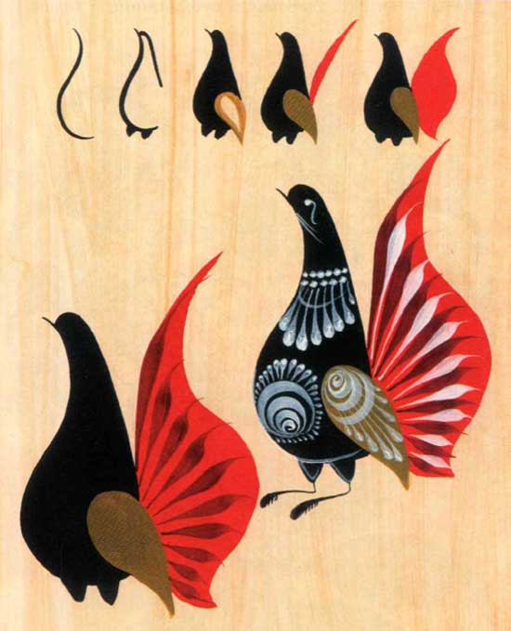
Экологическое обоснование: В природе много материалов, но для росписи выбирали древесину , этот материал доступен, экологически чистый. При работе с деревом не выделяются вредные вещества для организма человека. Нет ни каких выбросов загрязняющих веществ в атмосферу, почву, водоёмы. Деревянные предметы – отличная основа для создания декоративных изделий.
